|  |
| --- |
| **Informe de Estudio Agrológico**  **Declaración de Impacto Ambiental del proyecto Cementerio Parque La Paz** |
| Preparado para:  **Cementerio Parque La Paz Spa**  **76.301.284-0**  **Calle 38 Oriente 1545 , Parcelas del Parque , Talca**  Preparado por:  **Jose Cuevas Becerra**  **12.001.819-1**  **Junio, 2016**   |  | | --- | | **Parcela 13, Colonia Bernardo O´Higgins, Chillán**  **Fono +56 9 74976037 *email:*** [***josecuevasb@gmail.com***](mailto:josecuevasb@gmail.com) | |  | |  | |

# INDICE

INDICE 1

Introducción. 3

1 Objetivos 3

2 Metodología 4

2.1 Identificación de las características de los suelos 4

2.2 Descripción de Suelo. 7

2.3 Descripción de métodos 8

2.3.1 Densidad aparente. 8

2.3.2 Densidad real. 8

2.3.3 Porosidad total. 8

2.3.4 Conductividad hidráulica 9

2.3.5 Análisis de fertilidad: 9

2.4 Laboratorio de suelos: 9

2.5 Muestreo 9

3 RESULTADOS. 11

3.1 Descripción del Sector. 11

3.2 Geología 12

3.3 Geomorfología 13

3.4 Suelos 14

3.5 Antecedentes Geomorfológicos del Suelo estudiado. 15

3.6 Capacidad de sustentación del recurso existente. 16

3.7 Características físicas y morfológicas del perfil del sustrato analizado. 16

3.8 Uso actual del suelo. 16

3.9 Descripción de perfiles de suelo en terreno: 17

3.10 Calicata modal 17

3.11 Descripción y discusión de resultados análisis de laboratorio 20

3.11.1 Análisis físicos 20

3.11.2 Análisis químicos 22

4 Conclusiones 24

5 Cuadro resumen características suelo 25

6 Literatura 26

7 ANEXOS 27

Anexo 3: foto calicata 1 29

Anexo 4: foto calicata 2 30

Anexo 5: foto calicata 3 31

Anexo 6: foto calicata 4 32

Anexo 7: foto calicata 5 33

Anexo 8: foto calicata 6 34

# 

# Introducción.

El suelo es por una parte un ente dinámico, que puede cambiar algunas características transientes como el contenido de nutrientes o su actividad biológica. Por otro lado, presenta características que permanecen en el tiempo y que permiten identificar su potencialidad de uso.

El objetivo del estudio agrológico realizado fue determinar a partir de muestreos de terreno, muestras analizadas en laboratorio y análisis de información en la etapa de gabinete, las características del suelo de un predio ubicado en la Comuna de Talca, Región del Maule. El que constituye la línea base de suelos que será ingresado al Sistema de Evaluación de Impacto Ambiental (SEIA).

El estudio en cuestión corresponde al estudio agrológico realizado en el sitio de emplazamiento del denominado Proyecto Cementerio Parque La Paz.

# Objetivos

* Elaborar un levantamiento de suelos en el sector identificado, para describir algunas de sus características edafológicas.
* Definir la clase de capacidad de uso del sector

# Metodología

Para el estudio y caracterización del sitio, se usaron los estándares establecidos en CIREN-CORFO (2007) Y Sandoval et al (2012), los resultados que se entregarían a partir de estos criterios son los siguientes:

# Identificación de las características de los suelos

Para la identificación de los suelos del sitio bajo estudio, se utilizó información como referencia bibliográfica el libro “Estudio agrologico Región Metropolitana. Descripciones de suelos. Materiales y símbolos” (CIREN, 1996), que permitió obtener la siguiente información: series de suelo, órdenes, profundidad de los perfiles, drenaje, capacidades de uso, clases de aptitud frutal y aptitudes agrícolas o forestales de los suelos. Además se indican las características predominantes en el perfil de suelo en cuanto a texturas, consistencia, estructura, raíces y poros. Para el análisis e interpretación de las clases texturales de los suelos, indicados por CIREN-CORFO (2002), se usó la siguiente clasificación:

**Tabla 1: Clasificación de las clases texturales**

|  |  |
| --- | --- |
| **Categorías Generales** | **Clases texturales** |
| 1. Suelos arenosos:   **Textura gruesa** | Arenosa (ag, a, af, amf), Areno francosa (aFg, aF, aFf y aFmf). |
| 1. Suelos francosos: **Textura moderadamente gruesa** | Franco arenosa (Fag, Fa, Faf). |
| **Textura media** | Franco arenosa muy fina (Famf), Franca, Franco limosa y Limosa. |
| **Textura moderadamente fina** | Franco arcillosa, Franco arcillo arenosa, Franco arcillo limosa. |
| 1. Suelos arcillosos:   **Textura fina** | Arcillo arenosa, arcillo limosa, arcillosa. |

Fuente: SOIL CONSERVATION SERVICE, 1981

Para analizar la profundidad de los perfiles de suelos en el área en estudio se utilizó la clasificación de CIREN-CORFO (2002) en la que se define a los suelos en: suelos delgados, ligeramente profundos, moderadamente profundos y suelos profundos. Para la interpretación de dicha clasificación se consideraron los rangos indicados por VERA *et al.,* (2004):

**Tabla 2: Clasificación de las profundidades de suelo**

|  |  |
| --- | --- |
| **Categoría** | **Profundidad (cm.)** |
| Delgados | < 50 |
| Ligeramente profundo | 50 a < 75 |
| Moderadamente profundo | 75 a < 100 |
| Profundo | ≥ 100 |

La información sobre drenaje se obtendrá a nivel de las variaciones de las series de suelo de la subcuenca, según ANATIVIA (1999) y CIREN-CORFO (2002). La interpretación de los datos de drenaje en los suelos se basó en VERA *et al.,* (2004):

**Tabla 3: Clasificación de las clases de drenaje**

|  |  |
| --- | --- |
| **Clase de drenaje** | **Abreviatura** |
| Muy pobremente drenado | W1 |
| Pobremente drenado | W2 |
| Imperfectamente drenado | W3 |
| Moderadamente bien drenado | W4 |
| Bien drenado | W5 |
| Excesivamente drenado | W6 |

La consistencia se analizó en base a la plasticidad, la adhesividad, la resistencia a la ruptura en seco y en húmedo, según VERA *et al.,* (2004).

La estructura de los suelos se identificó de acuerdo a los tipos y formas de los agregados, Tamaño de los agregados y el grado de la estructura (VERA *et al.*, 2004).

**Tabla 4: Tamaño (mm.) de agregados en los suelos**

|  |  |  |
| --- | --- | --- |
| **Clase** | **Prismática y/o Columnar** | **Bloques** |
| Muy fino | <10 | <5 |
| Fino | 10 a <20 | 5 a <10 |
| Medio | 20 a <50 | 10 a <20 |
| Grueso | 50 a <100 | 20 a <50 |
| Muy Grueso | 100 a <500 | ≥50 |
| Extremadamente Grueso | ≥500 |  |

Para el análisis e interpretación de los datos de poros y raíces se usaron los siguientes rangos:

**Tabla 5: Abundancia de raíces y poros acorde a la unidad de área**

|  |  |
| --- | --- |
| **Termino descriptivo** | **Cantidad promedio**  **por unidad de área** |
| Poca(o)s | < 1 |
| Muy poca(o)s | < 0,2 |
| Moderadamente poca (o) | 0,2 a < 1 |
| Comunes | 1 a < 5 |
| Abundantes | ≥ 5 |

Fuente: VERA *et al.,* (2004)

**Tabla 6: Tamaño de raíces y poros**

|  |  |
| --- | --- |
| **Tamaño** | **Diámetro** |
| Muy fina(o)s | 2mm |
| Fina(o)s | 2mm |
| Media(o)s | 5mm |
| Gruesa(o)s | 10 mm |

Fuente: VERA *et al.,* (2004)

Para el análisis e interpretación de las capacidades de uso de los suelos, las clases de aptitud frutal y las aptitudes agrícolas o forestales de los suelos, se utilizaron las clasificaciones indicadas por VERA *et al.,* (2004). Por último la información sobre el uso de suelo de la subcuenca se obtuvo a partir de SINIA (2007).

# Descripción de Suelo.

Para la correcta descripción del suelo se utilizó las siguientes evaluaciones, estas se hacen tanto en terreno como a partir de muestras de suelo tomadas en el sitio y analizadas en laboratorio.

El trabajo se inició con una inspección del sitio, con el objetivo de definir sus posiciones fisiográficas, las que en este caso representan un sitio intervenido desprovisto de vegetación nativa.

Para los efectos de la descripción de los suelos se utilizó la Pauta de Estudios de Suelos del Servicio Agrícola y Ganadero y el Manual de Procedimientos y Normas Técnicas para el Reconocimiento Agrológico de CIREN.

Con la finalidad de clasificar el suelo estudiado en sus correspondiente Capacidades de Uso, se consideró como fuerte limitación la fragilidad de estos y su respectivo clima.

Para la toma de muestras para los análisis químicos del suelo en cuestión, se procedió a recorrer a pie el sector destinado al proyecto Cementerio parque La Paz, de acuerdo con las recomendaciones de INIA, se recorre en zigzag la totalidad del predio tomando muestras con una pala desde los primeros 20 cm de suelo. Con estas submuestras se procedió a completar una muestra compuesta, que es la que se envía a laboratorio y de la cual se establece el nivel de fertilidad del suelo. En paralelo, se tomó muestras de suelo con cilindros de acero inoxidable, desde 2 profundidades, 0 – 15 cm y 15 – 30 cm. El objetivo de estas muestras es determinar las características hidráulicas y físicas del suelo. En cada punto de muestreo, se midió con proctor de campo, las tensiones tanto verticales como horizontales, que permiten describir el grado de compactación de dicho suelo.

Los análisis de laboratorio se llevaron a cabo utilizando los siguientes elementos y metodologías:

# Descripción de métodos

# Densidad aparente.

A partir de muestras de suelo no disturbadas tomadas del predio.

# Densidad real.

Mediante el uso del picnómetro al vacío.

# Porosidad total.

Se calculó a partir de los valores de densidad aparente y densidad real.

# Conductividad hidráulica

Se utilizó un procedimiento que consiste en colocar las muestras en soportes de madera y aplicaciones de agua, manteniendo una carga hidráulica constante

# Análisis de fertilidad:

**Tabla 6:** tipo de análisis químicos a realizar

|  |  |
| --- | --- |
| **Parámetro** | **Unidad** |
| C.E. | (dS/m) |
| pH al agua |  |
| MO | (mg/kg) |
| N | (mg/kg) |
| P | (mg/kg) |
| K | (mg/kg) |

Los análisis de fertilidad permitirán determinar el potencial agrícola del suelo.

# Laboratorio de suelos:

Las muestras de suelo para análisis químico se enviaron al Laboratorio de Suelos de la Facultad de Agronomía de la Universidad de Concepción, acreditado según Comisión de Normalización y Acreditación (CNA) de la Sociedad Chilena de la Ciencia del Suelo para realizar análisis de suelo y foliar.

El resto de análisis físicos de suelos, se realizaron en Laboratorio de Interacción Suelo-Planta-Agua de la Facultad de Agronomía de la Universidad de Concepción.

# Muestreo

Las muestras para análisis químicos se realizaron por medio de muestras compuestas dentro del predio identificado en la figura 1. Cada muestra compuesta tomada de los primeros 20 cm de suelo, generará una muestra de suelo que será llevada a laboratorio para realizar el respectivo análisis de suelo.



**Figura 1:** Identificación predio con ubicación de calicatas

1. RESULTADOS.
   1. Descripción del Sector.

La ciudad de Talca se ubica en la Región del Maule, a 35° 26´ de latitud Sur y 71° de longitud Oeste. Esta área se encuentra en la zona de transición entre los climas áridos-semiáridos de la zona Norte y los fríos y lluviosos de la zona Sur. Su clima mediterráneo le impone características de estacionalidad en sus precipitaciones anuales: seis meses de lluvia (Abril – Septiembre) y seis meses con escasa presencia de ésta (Octubre – Marzo). Lo anterior, al ser controlado por mecanismos derivados de la Circulación Atmosférica , tales como el Anticiclón del Pacífico, las altas presiones frías antárticas y los sistemas frontales, ha expuesto a la región a sufrir períodos de sequías, excesos de precipitaciones y heladas en su historia climatológica, cuyos registros pluviométricos se remontan al año 1869. La ciudad de Talca ocupa un sector central adyacente a la Cordillera de la Costa, encontrándose abrigada de vientos marinos, razón por la cual el verano es caluroso y seco (diciembre a marzo). El período libre de heladas dura entre 9 y 10 meses. La acumulación térmica en las estaciones de primavera-verano alcanza a 1550 días-grado. Las heladas tempranas en otoño y las tardías en primavera representan una amenaza importante para los cultivos.

El sitio está emplazado en una zona denominada Agroclima Talca, el cual de acuerdo al Mapa Agroclimático de Chile, corresponde a un tipo de clima que se encuentra en el Llano Central desde Curicó, latitud 34°20'S, hasta el norte de Chillán. Ocupa una superficie aproximada de 616.000 ha. En este agroclima se incluye el sector de San Vicente que presenta características térmicas más favorables que el resto de la zona sobre todo en lo referente a heladas. Por ello, ese sector presenta una mejor aptitud para citrus o paltos. El régimen térmico del agroclima Talca se caracteriza por una temperatura media anual de 14,9°C, con una máxima media del mes más frío (enero) de 30,8°C y una mínima media del mes más frío (julio) de 3,8°C. El período libre de heladas aprovechable es de 7 meses desde octubre a abril. La suma anual de temperatura base 5°C, es de 3.598 grados-días y base 10°C, de 1.845 grados-días. Las horas de frío de marzo a noviembre llegan a 1.018. La temperatura media anual se mantiene sobre 8°C.

El régimen hídrico se caracteriza por una precipitación anual de 735 mm, siendo el mes de junio el más lluvioso con 189,6 mm. La evaporación de bandeja llega a 1.108 mm anuales con un máximo mensual en diciembre, de 215 mm, y un mínimo en junio de 19 mm. La estación seca es de 4 meses, diciembre a marzo inclusive.

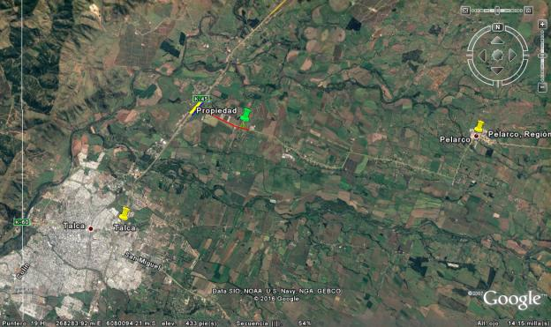

**Figura 2**: ubicación sector de estudio

* 1. Geología

El valle o llano central, constituye una depresión entre dos complejos orográficos que son la Cordillera de la Costa por el oeste y la Cordillera de Los Andes por el este. La Cordillera de los Andes es la responsable principal del modelado del valle central, fundamentalmente por la dinámica fluvio­glacio­volcánica que la caracteriza. Esta morfogénesis de erosión­ arrastre y sedimentación ha sido resultado de procesos muy dinámicos que han tenido lugar en una época muy corta a escala geológica, lo que se conoce como Cuaternario o Pleistoceno, ocurrido en los últimos dos millones de a os. Algunos procesos, como la época glacial, finalizaron en una época más reciente (15 mil a os), y la actividad volcánica que, sin tener la fuerza y la dinámica del pasado reciente, se sigue manifestando en el transcurso del tiempo.

El terreno sometido a tramitación, indicado en Figuras 1 y 2, se ubica dentro de La Depresión Intermedia, esta corresponde a una fosa tectónica limitada por sistemas de faldas de rumbo norte – sur, la que ha sido paulatinamente rellenada producto de la erosión originada por la acción de los glaciares, ríos y el viento. Presenta una suave pendiente hacia el oeste, como un plano levemente inclinado disectada por los valles poco profundos y de origen fluvial, a través de los cuales se ha depositado la abundante sedimentación que ha rellenado esta fosa.

* 1. Geomorfología

La porción del valle central de la comuna de Talca, presenta el aspecto de un llano o planicie suavemente ondulada a plana, en algunos sectores e intensamente regada, sin existencia de procesos erosivos o de pérdida de suelos más allá de la relacionada a la actividad agr cola. Talca se localiza de lleno dentro de la cuenca del ro Maule, el que con sus afluentes principales, los ros Claro y Loncomilla ha construido un llano amplio debido a las complejas incidencias fluvio­glacio­volcánicas que han afectado en el cuaternario el frente occidental de la Cordillera de Los Andes. De los dos sectores de relleno de la cuenca del río Maule, el ubicado al norte del río hasta las proximidades de Molina, abarca toda la comuna en estudio. Es el área de los conos fluvio­ glacio­volcánicos, siendo el más antiguo el cono de arenas negras que forma el lecho profundo del ro Claro. Al este de la Ruta 5­S, el río Lircay ha construido un cono de pendiente media y de topografía ondulada perceptible sobre el camino secundario a Ramadillas y al este de la Quebrada Arenas y estero Quebrada Honda. Al oeste de la Ruta 5­S, entre el estero Panguilemo y la sección inferior del río Lircay, el valle presenta una morfología accidentada, producto de la fuerte disección que ha experimentado el río Claro. Al norte de la Ruta 155 de Talca a San Clemente y en dirección a la ribera norte del río Maule, se conforma un modelado más tranquilo, que se hace dominante en toda la margen sur del río Maule.

* 1. Suelos

Los suelos presentes en la cuenca del río Maule, específicamente en el sector del valle y piedemontes precordilleranos, se caracterizan por su textura dominantemente arcillosa; El suelo presenta características mecánicas que indican un fuerte proceso de compactación y en una parte importante del sitio, el horizonte A fue removido.

Presenta valores de permeabilidad medios, lo que se observa principalmente por la ausencia de moteados en todo el perfil, sin embargo esta infiltración no implica que exista una cantidad de agua disponible para las plantas, lo que se asocia a la ausencia de estructura. Finalmente el suelo presenta restricciones severas a moderadas de arraigamiento por falta de desarrollo pedológico.

Los suelos son de origen aluvial reciente, fluvioglaciales y lacustres. Son suelos que en general tienen un sustrato conformado por cenizas o toba volcánica sementada, o por clastos de granulometra diversa con diferentes grados de meteorización. En la comuna se encuentran cuatro unidades generalizadas de suelos que comprenden diez series diferentes, varias con grandes aptitudes para la agricultura y otras con severas limitaciones o sin uso agropecuario. La serie Talca, corresponde a un suelo sedimentario de topografía plana formado a partir de sedimentos aluviales y fluvioglaciales, en posición de terraza remanente, moderadamente profundos. De textura franco a franco arcillosa y color pardo muy oscuro a pardo oscuro en superficie, y de textura arcillosa color pardo rojizo en profundidad. El material subyacente está constituido por gravas redondeadas y angulares parcialmente meteorizadas con matriz arcillosa. Capacidad de uso: IIs, IIw, IIIs y IIIw. La porción de esta unidad constituida por las series SRF y TAL, constituye el área más importante de la comuna desde el punto de su aptitud agrícola en general y frutal en particular. En la margen sur del río Lircay y al este de la Quebrada Arenas, donde la topografía es más ondulada, aparecen suelos aluviales ligeramente profundos.

**Tabla 1:** coordenadas del polígono bajo estudio

|  |  |  |
| --- | --- | --- |
| Punto | Norte | Este |
| A | 6081748 | 266635 |
| B | 6081770 | 266538 |
| C | 6081962 | 266634 |
| D | 6081938 | 266729 |

* 1. Antecedentes Geomorfológicos del Suelo estudiado.

La fórmula geomorfológica que mejor representa este suelo es la siguiente:

**4Eg5**

Esto significa que es un suelo intermedio ligeramente ondulado, corresponde a un plano Depositacional no glacial, de materiales transportados de texturas consolidadas, principalmente acilla. Finalmente la litología es de andesitas y basalto.

El Símbolo cartográfico que mejor representa a los sitios es el siguiente

**TC 745**

Suelo serie Talca. Es un suelo bien desarrollado y maduro. Con un drenaje imperfecto. De textura fina a muy fina (arcillosa) Plano Depositacional No Glacial. Es un tipo de llanura aluvial asociado a una red de drenaje definido.

* 1. Capacidad de sustentación del recurso existente.

Teniendo como base las características descritas anteriormente, es posible establecer una explotación agrícola con una alta intervención, aunque el lugar ha sido manejado agrícolamente, lo que ha generado niveles de compactación importantes.

El suelo no muestra indicios de estructura definida, es más bien una agrupación de materiales inconexos, estratificados y con baja actividad biológica. Es un suelo que presenta un bajo novel de estructura, lo que no es común en este tipo de suelos, que suele presentar una capacidad de agregación importante asociada a la presencia de materiales arcillosos, sin embargo, lo que se observa en el perfil, esta dado principalmente por el tipo de manejo al que el suelo ha sido sometido.

* 1. Características físicas y morfológicas del perfil del sustrato analizado.

Basándose en los antecedentes que arrojo el estudio agrológico, se puede indicar que el perfil que describe este sustrato presenta una fase profunda en términos de la presencia de materiales consolidados, con variaciones en profundidad efectiva cercanas a 100 cm. No obstante, se observó que la profundidad efectiva promedio de arraigamiento no sobrepasa los 14 cm. Esta profundidad efectiva esta dada por el importante valor de resistencia mecánica del suelo, la que de acuerdo a la literatura consultada, indicaría que las tensiones horizontales superan a las verticales, lo que se conoce como nivel de compactación por sobre el límite tolerado por las especies vegetales presentes en el suelo.

* 1. Uso actual del suelo.

Por las características edáficas que presenta la propiedad, se trata de una superficie que presenta una Capacidad de Uso caracterizada por reunir suelos con aptitudes restrictivas en cuanto a la profundidad de arraigamiento para cualquier cultivo, por que se define la clase de capacidad de uso III a IV. Lo que están en consonancia con lo que la literatura indica para los suelos de la zona, y se fundamenta en que las características hidráulicas y físicas del suelo presentan ciertas restricciones al crecimiento vegetal.

* 1. Descripción de perfiles de suelo en terreno:

Se realizaron sobre el terreno un total de 7 calicatas. El objetivo de estas es realizar un estudio estratigráfico y de mecánica de suelos, sin embargo sirvieron para analizar el perfil superior, es decir el suelo arable y/o zona vadosa, donde se produce el crecimiento vegetal. La observación, mas el estudio de mecánica tenido a la vista, indica que el suelo corresponde a una unidad homogénea de suelo, tal como es la normal en estos sectores. Lo que permite aseverar que, dada esta homogeneidad en el suelo y la superficie del terreno, basta con una calicata para realizar el análisis del perfil del suelo.

Las coordenadas de las calicatas, incluyendo la modal, se describen a continuación:

|  |  |  |  |
| --- | --- | --- | --- |
| Calicata | Coordenadas | | Huso |
| Este | Sur |
| C1 | 266603 | 6081875 | 19 |
| C2 | 266654 | 6081878 |
| C3 | 266680 | 6081890 |
| C4 | 266630 | 6081890 |
| C5 | 266674 | 6081934 |
| C6 | 266708 | 6081928 |
| Calicata estudiada | 266623 | 6081865 |

* 1. Calicata modal

**H1** 0-16 Pardo en seco (7,5 YR 4/3), Arcillosa, material consolidado. Sin estructura. Sin presencia de agregados. Arcilloso. No friable. No plástico. Ligeramente adhesivo. No hay moteados. Drenaje imperfecto. Sin piedras. Baja a nula actividad biológica. Poros finos. Baja consistencia. Grado débil. Límite claro. Raíces medias abundantes.

**H2** 16-34 cm Pardo rojizo (5YR 3/3), Arcilloso. No friable. Ni plástico. Poco adhesivo. Sin grado. No se observa agregados. Estructura masiva. No se observa moteado. Presenta drenaje imperfecto. Sin Clastos. Raíces finas escasas. Sin actividad biológica, no se observa porosidad a simple vista. Grado débil.

**H2** 34-60 cm Pardo rojizo (5YR 4/3), Arcilloso. Ligeramente friable. Ligeramente plástico. Poco adhesivo. Sin grado. Sin agregados. Estructura masiva. No se observa moteado. Presenta drenaje imperfecto. Sin Clastos. Raíces finas escasas. Sin actividad biológica, no se observa porosidad a simple vista. Grado débil.

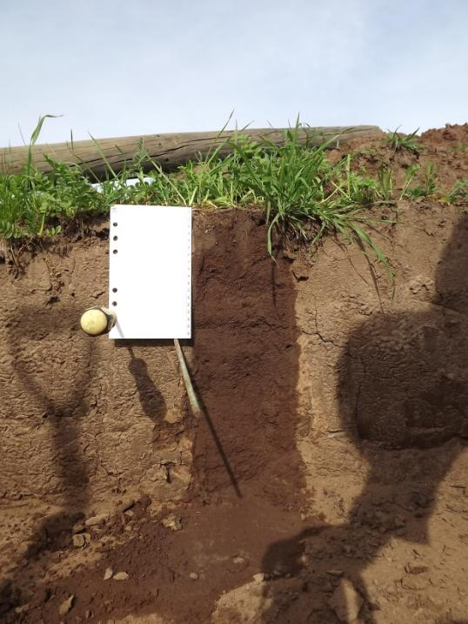

**Figura 3:** imagen calicata 1.

* 1. Descripción y discusión de resultados análisis de laboratorio
     1. Análisis físicos

La serie Talca ocupa una proporción importante de la Provincia de Santiago, es un suelo aluvial depositado en planos o terrazas recientes, formado por sedimentos finos a medios, ocasionalmente sobre gravas de composición mixta. Presenta un buen drenaje, tanto externo como interno. En su horizonte superficial presenta una proporción uniforme entre arena, limo y arcilla, clasificándose de esta forma como un suelo franco.

No se observaron niveles freáticos o agua de acumulación, ni del tipo colgante ni permanente, influenciados por las altas evapotranspiraciones y la casi nula caída de agua o precipitación.

**Tabla 2:** Resultados de parámetros físicos.

|  |  |  |  |  |  |  |  |  |  |
| --- | --- | --- | --- | --- | --- | --- | --- | --- | --- |
| Muestra | Densidad aparente | Densidad real | Porosidad total | Capacidad campo | PMP | Agua aprovechable | Conductividad hidráulica | Capacidad almacenamiento agua | altura agua |
|  | Mg/m3 | | gr H2O/100 gr suelo | | | | cm/día | m3/ha | mm |
| H1 | 1,52 | 2,65 | 42,5 | 24.31 | 9.75 | 14.65 | 0,4 | 260,97 | 12,44 |
| H2 | 1,5 | 2,65 | 43,7 | 21.91 | 7.70 | 14.20 | 0,09 | 265,58 | 12,50 |
| H3 | 1,4 | 2,65 | 45,6 | 21.67 | 9.85 | 11.084 | 0,1 | 288,68 | 13,31 |

Como se observa en la Tabla 2. Los valores de porosidad total son bajos en el suelo, generalmente la perdida de estructura de suelos, como es el caso de estos, donde los niveles de compactación por uso indebido generan perdida de estructura de suelo, hace que haya una disminución de los valores de porosidad total. La porosidad total básicamente es un indicador de los niveles de asentamiento de un material o compactación, lo que se puede observar en la información contenida en la Tabla 3. Estos sustratos muestran que la falta de agua ha provocado un acercamiento entre las partículas que hace difícil el paso de agua.

Por otro lado los valores de constantes hídricas como son Capacidad de campo y PMP (punto de marchitez permanente), indican que este suelo muestra deficientes características para permitir la acumulación de cantidades de agua que permitan una explotación agrícola. Esto porque la capacidad de agua que el suelo podría entregar a una planta es mínima y no asegura su sobrevivencia especialmente en un ambiente con un verano con las características antes descritas, si no existe la posibilidad de riego. Además un alto porcentaje de poros en el tamaño de punto de marchitez permanente, indican que la mayor parte del agua se encuentra retenida a una tensión por sobre la capacidad de cualquier planta de extraer agua desde dicha matriz de suelo, haciendo que los efectos de la sequía se acentúen.

Sumado a esto, se muestra que el suelo presenta valores de conductividad hidráulica muy bajos, que se explica por la poca estructura en el perfil de suelo, esta inexistencia de estructura se hace patente por la escasez de agregados, que está asociado a altas tasas de mineralización de la materia orgánica del suelo en época estival, todo esto hace disminuir la funcionalidad del escaso espacio poroso presente en el sustrato. La conductividad hidráulica permite describir el funcionamiento del sistema poroso del suelo, en cuanto a su capacidad máxima conductora. Los valores bajos descritos en este informe se explican por la falta de estructura dada por el grado de compactación de este suelo (Tabla 3).

Para analizar o estimar el grado de compactación del suelo se utilizará la metodología propuesta por Hartge (2001) que establece que existe una relación entre las fuerzas verticales y horizontales medidas en el perfil del suelo, en la medida que los valores de tensión horizontal superen el 70% del valor de la tensión vertical, estamos en presencia de un suelo compactado. En el caso analizado, se observa que en todos los casos medidos en terreno con Proctor de campo, los valores de tensiones horizontales son mayores a ese valor, esto indica claramente que el suelo presenta un grado de compactación importante.

**Tabla 3:** valores de CoK medidos en terreno.

|  |  |  |  |  |
| --- | --- | --- | --- | --- |
| Muestra | Observación | Tensión vertical | Tensión horizontal | CoK |
| kPa | | Adimensional |
| 1 | 1 | 4,2 | 5 | 84,0 |
| 2 | 4,4 | 5,1 | 86,3 |
| 3 | 3,9 | 5,1 | 76,5 |
| 4 | 4,1 | 5,1 | 80,4 |
| 2 | 5 | 4,2 | 4,9 | 85,7 |
| 6 | 4,5 | 5,2 | 86,5 |
| 7 | 4,7 | 5,5 | 85,5 |
| 8 | 4 | 5,2 | 76,9 |
| 3 | 9 | 4 | 5,3 | 75,5 |
| 10 | 4,4 | 5,1 | 86,3 |
| 11 | 4,4 | 5,1 | 86,3 |
| 12 | 4,2 | 5,5 | 76,4 |

* + 1. Análisis químicos

Como se observa en la Tabla 4, los valores medidos en el suelo de valores de pH muestran que este es alto, generados por una condición natural de los suelos y en parte por el manejo, como es el riego con aguas con altos contenidos de sales. Estos valores de pH están en una condición neutra, sin presentar restricciones importantes al crecimiento vegetal (> 8,5).

Presenta contenidos de nitrógeno bajos, lo que es un indicador de su baja fertilidad, lo que se puede explicar dado el historial de manejo y que en la actualidad no hay en la propiedad una explotación intensiva en términos agrícolas, es un sector donde existe una pradera naturalizada con una presencia importante de gramíneas, que tienden a extraer N desde el suelo sin incorporar, salvo el del reciclaje natural. Esto último lo podemos asociar al nivel de p encontrado en el suelo, este es alto, lo que indica que las especies existentes en el predio, son poco extractoras de este nutriente y eso ayuda a que este se mantenga en el suelo. Esto mismo ocurre con el K, este se presenta en niveles altos, es decir, al igual que en el caso del P, las especies son poco requirentes de K, tanto por la composición botánica de la pradera, como por la producción de materia seca que esta presenta (del orden de 4 a 5 toneladas de MS por ha por año).

Lo anterior se ve reflejado en el bajo contenido de materia orgánica del suelo, asociado a una baja productividad de la pradera y reducido reciclaje de materiales

En general el suelo presenta un bajo nivel de fertilidad, dado por la escasa cubierta vegetal, la alta tasa de mineralización de la materia orgánica, y la inexistencia de cultivos agrícolas que tienden a mejorar los niveles de fertilidad de los suelos.

**Tabla 4:** caracterización química muestras de suelo

|  |  |  |  |
| --- | --- | --- | --- |
| **Parámetro** | **Cantidad** | **Unidad** | **Nivel** |
| pH al agua | 7,16 |  | ALTO |
| MO | 1,9 | (mg/kg) | BAJO |
| N-NO3 | 6,3 | (mg/kg) | BAJO |
| N-NH4 | 1,2 | (mg/kg) | BAJO |
| N Disp | 7,5 | (mg/kg) | BAJO |
| P | 39 | (mg/kg) | ALTO |
| K disp | 298,5 | (mg/kg) | ALTO |
| K int | 0,77 | cmol/kg | ALTO |

# Conclusiones

A partir de los datos obtenidos en el terreno es posible concluir lo siguiente:

* El suelo presenta restricciones menores para el establecimiento de una explotación agrícola.
* La capacidad de almacenaje de agua es baja particularmente por el tipo de material del cual está compuesto el sustrato.
* No se aprecia la presencia de niveles freáticos ni colgantes ni permanentes, por lo que no hay peligro de contaminación de napas subterráneas.
* Los valores de Conductividad hidráulica en fase saturada estimados a partir del material existente son bajos asociados a la textura y al grado de compactación del suelo.
* El resumen de los datos obtenidos en terreno se encuentran en el cuadro resumen de características del suelo, punto 5



**José Emilio Cuevas Becerra**

Ingeniero agrónomo

12.001.819-1

# Cuadro resumen características suelo



# Literatura

ANATIVIA, M. C. (1999) Mapas de reconocimiento y mapas interpretativos de suelos de la VI Región de Chile. Memoria para optar al título de Ingeniero Agrónomo, Facultad de Agronomía, Universidad de Chile. Santiago, Chile, 2 vol. 260 p.

ARAYA-VERGARA, J. F. 1985. Análisis de la carta geomorfológica de la cuenca del Mapocho. Informaciones Geográficas n° 32. Santiago-Chile. pags. 31 – 44.

Ciren, 1996. Estudio Agrológico. Región Metropolitana. Descripciones de suelos. Materiales y Símbolos. 414 pp.

CIREN-CORFO (2002) Estudio agrologico Sexta Region. Descripciones de suelos, materiales y símbolos. Publicación CIREN - Centro de Información de Recursos Naturales nº 114. Santiago, 1996, 2 v. 474 p.

HARTGE, KH. 2001. Physical state of soil and its evaluation by sophisticated use of simple equipmente. R.C. Suelo Nutr. Veg., 1(1) p.41-47. ISSN 0718-2791.

MARX, E.S.; HART, J.; STEVENS, R.G. (1999) Soil test interpretation guide. Oregón State Univesity. E.E.U.U. 8 p.

MILOVIC, J. 2000. “Estudio Geológico-Ambiental para el Ordenamiento Territorial de la mitad sur de la cuenca de Santiago” Departamento de Ciencias de la Tierra. Universidad de Concepción. 199 pp.

ROSEN, C.; BIERMAN, P.; ELIASON, R. 1998 Soil test interpretations and fertilizer management for lawns, Turf, Gardens, and landscape plants. Departament of soil, water and climate. University of Minnesota. Extension service. USA 44 p.

SERVICIO AGRICOLA Y GANADERO, 2011. Pauta para Estudio de Suelos. 26 pp.

SOIL CONSERVATION SERVICE (1981) Soil Survey Manual. Chapter 4. Examination and Description of Soil in the Field. Washington, D.C. USDA. 107 p.

VERA, W.; CASANOVA, M.; LUZIO, W.; SALAZAR, O. (2004) Edafología. Guía de clases prácticas. Universidad de Chile, Facultad de Ciencias agronómicas. Departamento de ingeniería y suelos, Santiago. 73 p.

# ANEXOS

**Anexo 1:**



**Anexo 2: Fotografías predio**

**Calicata principal**

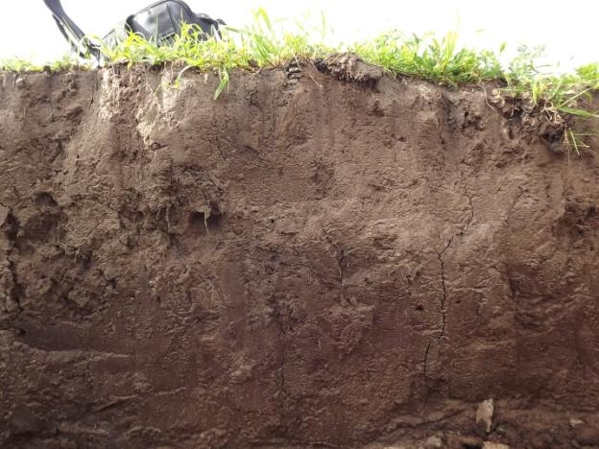

**Anexo 3: foto calicata 1**

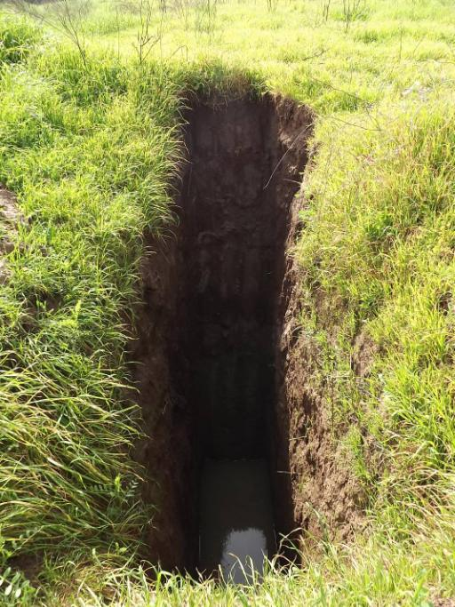

**Anexo 4: foto calicata 2**

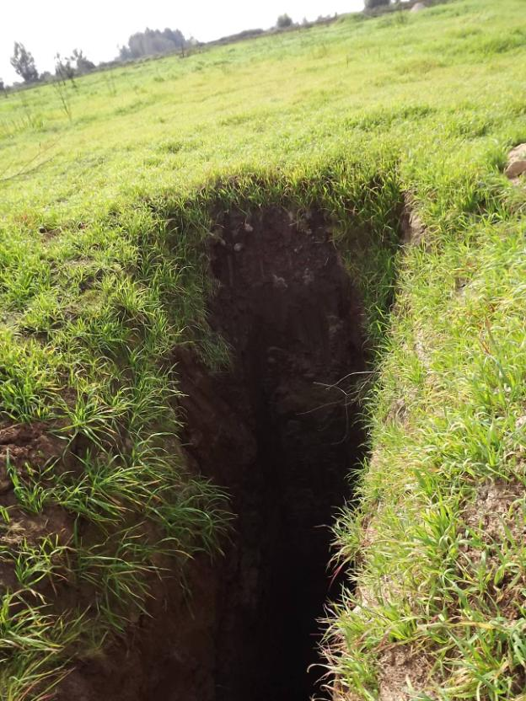

**Anexo 5: foto calicata 3**

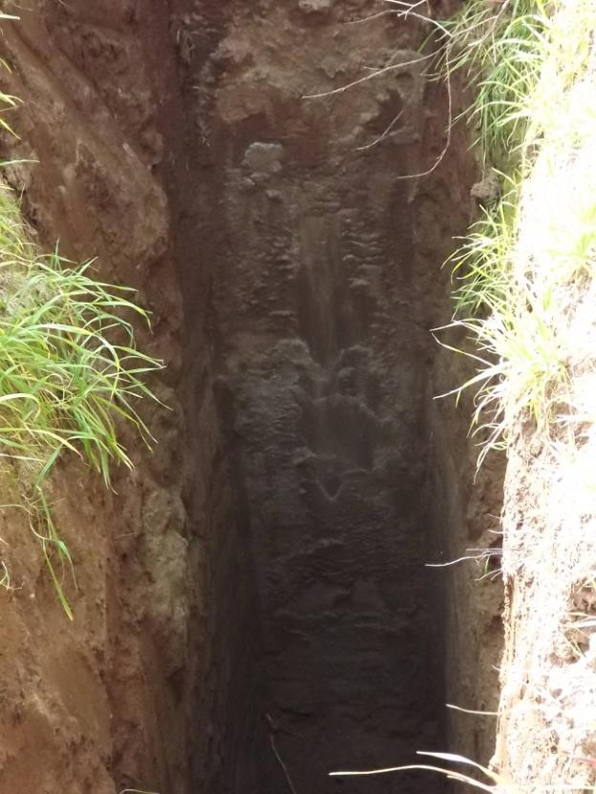

**Anexo 6: foto calicata 4**

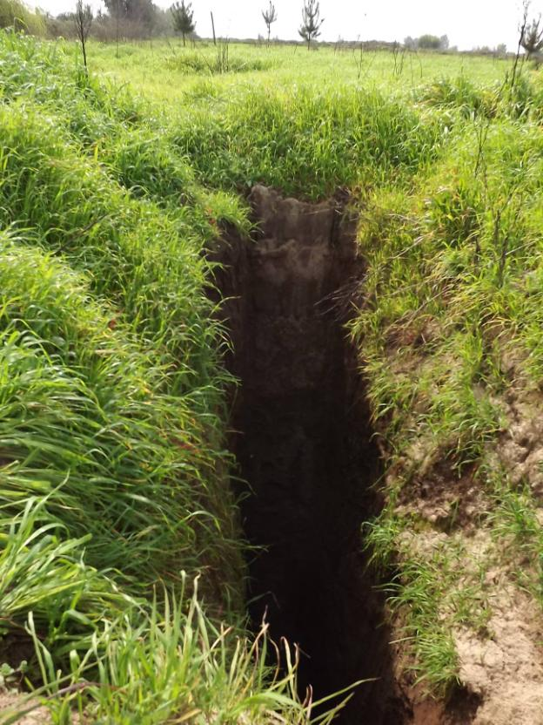

**Anexo 7: foto calicata 5**

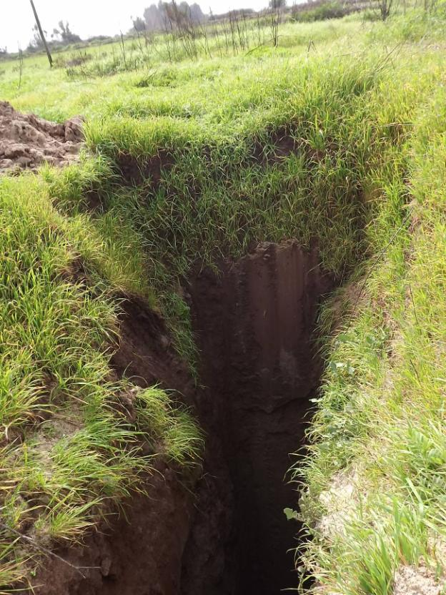

**Anexo 8: foto calicata 6**

